

Studerandeinformation

Lärcentrum Gotland, Vuxenutbildningen.

För dig som studerar mot yrkeshögskola, universitet eller högskola.

Välkommen till Lärcentrum och Vuxenutbildningen Gotland

Du har kommit till en utbildningsverksamhet där utbildning för vuxna pågår i många olika former och där just du studerar inom yrkeshögskola, universitet eller högskola.

Inom den här verksamheten samsas grundläggande utbildning, gymnasial utbildning, yrkesutbildning för vuxna, anpassad utbildning, svenska för invandrare (SFI), uppdragsutbildningar och eftergymnasiala utbildningar.

Många gotlänningar har fått sin yrkesutbildning, växlat karriär eller för andra syften förkovrat sig här.

I det här dokumentet får du svar på några av de frågor som kan dyka upp under studietiden. Dokumentet är ett komplement till den information du får av din utbildningsanordnare och rör rutiner kring öppettider, lokaler med mera här på Vuxenutbildningens Lärcentrum.

För att ta del av aktuell information besök vår webbplats: https://gotland.se/vuxenutbildningen

Det här är vuxenutbildningen och Lärcentrum. Vi och vår personal skall göra vårt bästa för att du skall trivas med oss och med dina studier. Följ oss gärna på Facebook.

Lycka till!

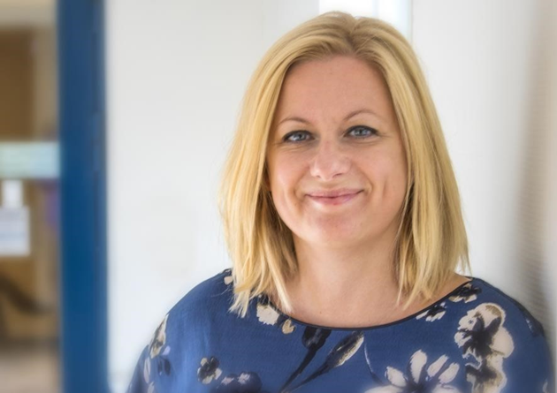
Hanna Sällström Jonasson, Verksamhetschef Vuxenutbildningen

Innehåll
Studerandeinformation 1
Lärcentrum Gotland, Vuxenutbildningen. 1
Välkommen till Lärcentrum och Vuxenutbildningen Gotland 2
Yrkeshögskola 4
Universitet och högskola 4
Administration och service 5
Studie- och yrkesvägledning 6
Våra studie- och yrkesvägledare 6
Tentamensservice 6
Vuxbiblioteket 6
Studieteket 7
Pedagogiskt stöd 7
Café Anton 8
Datorer, utskrifter och kopiering 8
Konto och inloggningsuppgifter 8
Lokaler 8
Allmän information 10
Anslagstavlor och informationsmonitorer 10
Brand, utrymning 10
Vid allvarlig krishändelse 10
Drogpolicy 11
Kränkande behandling och värdegrund 11
Allergier 11
Rökfri arbetsplats 11
Parkering 11
Elevkök/studiehall 12
Vilrum 12
CSN 12
Frånvaro på grund av sjukdom 12
Tillfällig vård av barn 13
Studieavbrott/studieuppehåll 13
Försäkring 13
Klagomål, beröm och synpunkter 13
Områdeskarta kvarteret Hackspetten 14
Orienteringskartor för våra lokaler på Gesällgatan 7 15

Yrkeshögskola
Yrkeshögskola (YH) är en eftergymnasial utbildning som utbildar till yrken där det råder brist på utbildad arbetskraft. Vi har samarbete kring flera YH-utbildningar där andra utbildningsaktörer är huvudansvariga.

Vid frågor kontakta:

Utbildningsledare: Jörgen Benzler 070-447 78 92
jorgen.benzler@edu.gotland.se

Universitet och högskola
Vuxenutbildningen Lärcentrum är satellitort för ett par olika universitets- och högskoleutbildningar och samarbetar med olika lärosäten. Det är utbildningar som bedrivs som ”distans fast tillsammans”.

Det innebär att en högskola eller ett universitet är ansvarig för utbildningen och ger den på distans till Lärcentrum Gotland. Det är här man har sina studiekamrater och sin grupp och man kan göra sina examinationer via tentamensservice. På en del utbildningar behöver man resa till lärosätets huvudort några gånger per termin.

Vid frågor kontakta:

Samordnare Anna Björk 0498-20 35 18
anna.bjork@edu.gotland.se
larcentrum@edu.gotland.se

Studentsamordnare Marie Sterling 076-853 91 73
marie.sterling@edu.gotland.se

Administration och service
Expedition | Gesällgatan 7  621 82 Visby  vuxenutbildningen@edu.gotland.se  Expeditionstider:  Måndag – Torsdag 07.30-15.30  Fredag 07.30-15.30  Avvikande öppettider kan vid enstaka tillfällen förekomma, exempelvis i samband med helgdagar. | 0498-26 95 50
Receptionsvärd | Peter Engström  peter.engstrom01@edu.gotland.se | 0498-20 36 98
Verksamhetschef | Hanna Sällström Jonasson  hanna.jonasson@edu.gotland.se | 0498-26 93 58
Administrativ chef | Jesper Tammilehto  jesper.tammilehto@edu.gotland.se | 0498-26 93 64
Samordnare Lärcentrum | Anna Björk  anna.bjork@gotland.se | 0498-20 35 18
Studentsamordnare  Lärcentrum  Utbildningsledare Lärcentrum Yrkeshögskola | Marie Sterling  marie.sterling@edu.gotland.se  Jörgen Benzler  jorgen.benzler@gotland.se | 076-853 91 73  0498-20 35 91
Tentamensservice | Camilla Jandén  tentamensservice@edu.gotland.se | 0498-26 32 16
Studie- och yrkesvägledning | Onlinebokning  https://www.gotland.se/syvforvuxna  Gemensam e-post:  syvforvuxna@edu.gotland.se | Telefon: (se nedan)
Support Lokaler | lokalervaktuppdrag@edu.gotland.se
IT-support  Hemsida | itvux@edu.gotland.se  https://gotland.se/forskola-skola-och-utbildning/vuxenutbildning

Studie- och yrkesvägledning
Studie- och yrkesvägledning är en kostnadsfri service för alla vuxna bosatta på Gotland. Vi stöttar dig i att planera din framtid och ge dig goda förutsättningar att göra ett så väl genomtänkt val som möjligt.

Du kan bland annat få hjälp med:
- kartläggning av dina tidigare utbildningar
- yrkesval eller byte av yrke
- planering av studier utifrån dina behov, förutsättningar och önskemål
- svar om behörighetskrav
- studieekonomiska frågor

Vi erbjuder samtal på plats, via telefon eller videomöte via Teams. Boka tid online via vår e-tjänst: https://etjanst.gotland.se/oversikt/overview/827

Våra studie- och yrkesvägledare
Anna Andersson  Andrea Persson  Sofi Öhrn  Susanne Martinsson | anna.andersson05@edu.gotland.se  andrea.persson@edu.gotland.se  sofi.ohrn@edu.gotland.se  susanne.martinsson@edu.gotland.se | 0498-20 36 75  0498-20 36 72  0498-20 36 96  0498-20 36 44

Har du kortare frågor rekommenderar vi våra fasta telefontider. Övriga tider svarar vi i mån av tid. För aktuella telefontider se hemsidan.

Gemensam e-post till studie- och yrkesvägledarna: syvforvuxna@gotland.se

När du studerar på universitet- eller högskola och har specifika frågor kring just den utbildning du går vänd dig till lärosätets studie- och yrkes/karriärvägledning.

Tentamensservice
För dig som studerar på distans finns möjlighet att göra tentamina och nationella prov via vår tentamenservice.

För mer information se vår webbplats eller kontakta:

Administratör | Camilla Jandén  tentamenservice@edu.gotland.se | 0498-26 32 16

Vuxbiblioteket
Vuxbiblioteket är öppet för studerande och personal inom Vuxenutbildningen och på Lärcentrum. Här kan du låna böcker, läsa referensböcker på plats, läsa tidningar och tidskrifter. Du kan också få hjälp med att söka i databaser och på internet, arbeta vid någon av våra studieplatser samt låna en dator och använda på plats.

Du som studerar på distans kan boka rum med utrustning för muntlig examination. Bibliotekskatalogen och information om öppettider hittar du här: www.gotland.se/vuxbiblioteket

Bibliotekarie | Helene Mikui Lind  vuxbiblioteket@gotland.se | 070-083 24 23
Biblioteksassistent | Patrik Orion Sten patrik.sten@gotland.se

Studieteket
Studieteket finns till för alla som studerar, såväl elever inom kommunal vuxen utbildning, distansstuderande och studenter som går någon av de utbildningar där Vux Lärcentrum Gotland är studieort. .

Här kan du sitta och studera i lugn och ro och det finns tillgång till datorer samt avskilda studieplatser.

Vissa tider är Studieteket bemannat av lärare.

För studietekets öppettider se hemsidan.

Vid frågor kontakta:
Pedagog | Doris Pöppel  doris.poppel@edu.gotland.se | 070-083 07 98

Pedagogiskt stöd
När du studerar mot yrkeshögskola, universitet eller högskola ska du först och främst vända dig till ditt lärosäte eller din utbildningsanordnare om du är i behov av pedagogiskt stöd. Vid alla universitet, högskolor och yrkeshögskolor finns det en organisation för hur stödet realiseras och samordnas.

Det kan handla om stöd som till exempel:

- Anpassad litteratur
- Anteckningsstöd
- Mentor eller extra handledning.
- Teckenspråkstolkning
- Skrivtolkning
- Anpassad examination

Allmän information om pedagogiskt stöd inom universitet och högskola:
https://www.studera.nu/livet-som-student/funktionsnedsattning/Stod-anpassningar/

Allmän information om pedagogiskt stöd inom yrkeshögskolan:
https://www.yrkeshogskolan.se/antagning-och-studier/pedagogiskt-stod-och-tillganglighet/

Om du på grund av funktionsnedsättning behöver ha längre tid på dig för dina studier kan du i vissa fall läsa i en lägre takt utan att din ekonomi påverkas.

Läs mer på CSN om studiemedel för högre takt än du studerar: https://www.csn.se/bidrag-och-lan/for-din-situation/funktionsnedsattning/studiemedel-for-hogre-takt-an-du-studerar.html

Café Anton
Studier kräver energi. I vår kafeteria finns varma och kalla maträtter, kaffe, te och fika. Lunch skall beställas senast klockan 10.00 på förmiddagen, detta görs direkt i cafét, via e-post cafe.anton@edu.gotland.se eller telefon 070-083 21 50.

Öppettiderna varierar efter säsong och anslås på dörren till cafét. Café Anton är kontantfritt, du kan betala med Swish eller betalkort.

Datorer, utskrifter och kopiering
Det finns tillgång till datorer i Studieteket samt i biblioteket. För att använda eller skriva ut på datorerna i biblioteket måste du ha ett användarkonto (läs mer under ”inloggningsuppgifter” nedan).

Med användarkontot får du 15 kostnadsfria utskrifter, därefter betalar du 1 krona per sida. Kontakta receptionen om du behöver fler utskrifter. För att använda datorerna i studieteket loggar man in med lösenordet som står på skärmen, det går dock inte att skriva ut från dessa.

Behöver du kopiera något kan receptionsvärden vara behjälplig. Det kostar 1 krona per sida och det betalas med Swish eller kort vid Café Anton. Du kan som minst kopiera för 6 kr.

Konto och inloggningsuppgifter
För att få tillgång till utskrifter och bibliotekstjänster lokalt hos oss skapas ett konto för varje elev/student, oavsett utbildningsanordnare. Kontot är också till för att vi vid behov ska kunna skicka viktiga meddelanden via SMS. Mer information om detta fås vid kursstart på plats i våra lokaler.

Via följande länk hämtar du ditt tillfälliga lösenord: https://etjanst.gotland.se/nyelevvux följ instruktionerna.

Tjänsten kräver elektronisk legitimation. Har du inte det mejla inloggvux@edu.gotland.se eller ring Vuxenutbildningens reception 0498-20 36 98 och boka tid för att på plats få hjälp med ditt lösenord.

Lokaler
I vissa fall har den utbildningsanordnare hos vilken du studerar bokat lokaler i förväg för obligatoriska moment. Det ska du få information om via ditt lärosäte.
Är du/ni i behov av grupprum för studier tillsammans under övriga tider kan ni i första hand boka ett rum via receptionsvärden (se kontaktuppgifter ovan). Studentsamordnaren kan också vara behjälplig (kontaktuppgifter ovan).

Det är alltid lättare att få tillgång till lokaler på eftermiddagar. Om man inte tänkt nyttja sin bokade lokal är det viktigt att i så god tid som möjligt kontakta receptionsvärden och avboka lokalen.

Allmän information

Anslagstavlor och informationsmonitorer
I lokalerna finns ett antal anslagstavlor som syftar till att vidarebefordra meddelanden och information av olika slag.

De digitala monitorerna informerar om vad som händer i lokalerna för dagen samt annan samhällsviktig information. Det är därför av största vikt att du tar del av informationen.

Vill du sälja böcker kan du sätta upp annons om det på den anslagstavla som är anvisad för det. Den finns i samma korridor som Café Anton. Du måste skriva datum på annonsen. Annonser rensas bort om de suttit längre än en månad. Var vänlig och ta själv bort din annons när böckerna är sålda.

Brand, utrymning
Informera dig om brandutrymningsvägar redan första dagen i lokalerna. Informationstavlor och skyltar som hänvisar till utgångar finns uppsatta i våra lokaler. Vid brand – följ utrymningsvägarna och utrymningsplanens anvisningar. Personal i orangea västar kommer också vara behjälpliga vid utrymningslarm och visa vägen.
Brandövning sker minst en gång per år.

Utrymningsledare (Vuxenutbildningens personal) kontrollerar lokalerna för att säkra att ingen finns kvar i byggnaden. För Hus A/B är återsamlingsplats på gräsytan ute på skolgården söder om huset, eller vid parkeringen norr om huset.

Vid allvarlig krishändelse
Vux Lärcentrum har rutiner också för andra typer av krissituationer, till exempel olycka, sjukdom, hot, våld och pågående dödligt våld (PDV).

Vid händelse av PDV uppmanas du att ha med dig tre grundstrategier: grundstrategierna:
- Fly
- Sök skydd
- Larma

Kan du inte fly ska du i stället låsa in dig, så kallad inrymning. Det kan till exempel innebära att låsa in sig och söka skydd i ett klassrum. Vid inrymning stannar man där och inväntar vidare information från personal eller polis.

Vid allvarliga krishändelser är korrekt information mycket viktigt. Vid händelse av kris som berör hela verksamheten får du information om vad som har hänt och vad som gäller för till exempel nästkommande skoldag via personal eller sms.

Oavsett var du befinner dig, på stan, i skolan, på arbetsplatsen eller i affären så är det bra att ha 112-appen i din telefon. Det förenklar när du behöver larma ambulans, polis och räddningstjänst. Larmar du via 112-appen kan SOS-alarm direkt få tillgång till var du befinner dig och hjälpen kan vara snabbare på plats.

För mer information om krissituationer och krisförberedelser besök www.msb.se. Du kan alltid prata med vuxenutbildningens personal om du känner oro.

Drogpolicy
Vi arbetar utifrån följande drogpolicy:
- Vuxenutbildningen skall vara en drogfri skola/arbetsplats.
- Ingen hantering, förvaring eller användning av droger får förekomma i våra lokaler.
- All personal samt elever, studenter och deltagare skall känna ansvar och vara delaktiga i arbetet för en drogfri skola/arbetsplats.

Avdelningschef och rektorer är huvudansvariga för vår drogpolicy.

Kränkande behandling och värdegrund
Runtom i våra lokaler finner du tavlor där vår övergripande värdegrund presenteras. Som besökare eller elev/studerande förväntas du respektera värdegrunden.

Oavsett skolform ska alla inom vuxenutbildningen/lärcentrum behandlas på ett respektfullt sätt. Ingen ska bli utsatt för diskriminering utifrån diskrimineringsgrunderna kön, könsöverskridande identitet, etnisk tillhörighet, religion eller annan trosuppfattning, funktionsnedsättning, sexuell läggning eller ålder.

Ingen ska heller bli utsatt för annan kränkande behandling, så som trakasserier, sexuella trakasserier, mobbning eller nedsättande tillmälen eller rykten, inom verksamheten eller på sociala medier i samband med verksamheten.

Våra riktlinjer är i enlighet med lagar och förordningar på området, där alla skolformer omfattas av diskrimineringslagen. För kommunal vuxenutbildning gäller också Skollagen, för utbildningar inom universitet och högskola gäller Högskolelagen och för yrkeshögskoleutbildningar gäller Lag om yrkeshögskolan.

Om du upplever att du eller någon annan blivit utsatt för diskriminering eller annan kränkande behandling inom verksamheten kontakta ansvarig samordnare/utbildningsledare. Du kan också kontakta avdelningschef.

Vuxenutbildningens Likabehandlingsplan hittar du här: www.gotland.se/likabehandlingvux.

Allergier
Det råder förbud mot jordnötter på Vuxenutbildningen på grund av allergi. Tänk också på att undvika att använda parfym och andra starka dofter på skolan.

Rökfri arbetsplats
Vuxenutbildningen Gotland är en rökfri arbetsplats. I enlighet med Tobakslagen är det förbjudet att röka i lokaler, på skolgårdar och motsvarande områden utomhus. Region Gotlands tobakspolicy föreskriver att rökning inte heller får ske på arbetstid. Elever och tillfälliga besökare hänvisas att röka utanför Vuxenutbildningens område.

Parkering
Det är en service som Vuxenutbildningen Gotland erbjuder elever, personal och besökare. För att hålla god ordning och framkomlighet skall parkering ske på markerade platser. I de fall en parkeringsplats har en skylt som talar om vilken bil som får parkera just där skall detta respekteras.

Elevkök/studiehall
Om du har med dig lunch eller fika kan du sitta i studiehallen och äta den. Där finns ett kök med porslin, bestick, mikrovågsugnar och kaffebryggare. Elever/studenter ansvarar för ordningen i köket.

I Hus A finns ett utrymme för vila och rast.

Vilrum
Det finns tillgång till ett vilrum i lokalerna. Är du i behov av detta kontakta receptionen så får du kvittera ut en nyckel.

CSN
Nedan presenteras kort svar på de vanligaste frågorna kring CSN. För fullständig information rekommenderas du att gå in på www.csn.se.

På högskola och universitet behöver du läsa 1,5 högskolepoäng per vecka för att få rätt till studiemedel för heltidsstudier. En termin är vanligen 20 veckor och det innebär då att du måste läsa 30 högskolepoäng för att få fullt studiemedel. På yrkeshögskolan räknas 5 poäng per vecka som heltidsstudier för att få fullt studiemedel, en termin motsvarar 20 veckor och 100 poäng. Du kan läsa mer om studietakt och poäng på CSN:s hemsida.

När du har fått beslut om studiemedel från CSN behöver du sedan lämna in en studie försäkran. Det kan du göra tidigast en vecka innan du börjar studera med studiemedel och den måste ha inkommit till CSN senast den sista dagen i perioden som du fått studiemedel för.

Läs mer på CSN:s webbplats: https://www.csn.se/fragor-och-svar/hur-lamnar-jag-min-studieforsakran/studieforsakran.html.

Studiemedel betalas ut månadsvis i förskott, den 25:e varje månad. Infaller den 25:e på en helg/röd dag betalas de ut vardagen innan.

Frånvaro på grund av sjukdom
Om du inte kan studera på grund av sjukdom, sjukanmäl dig helst första dagen du är sjuk, dock senast den 15:e sjukdagen. Du måste också själv göra en sjukanmälan till Försäkringskassan.

Läs mer om hur du går till väga här:
https://www.csn.se/om-nagot-hander-eller-andras/sjuk.html.

Tillfällig vård av barn
Anmäl vård av barn till CSN så snabbt som möjligt, helst första dagen då du inte kan studera. Du gör det genom att ringa eller mejla till CSN.

https://tjanster.csn.se/epostaoss/
Telefon: 0771-276 000.

Öppettider telefon: måndag – fredag 09.00–13.00 (avvikande öppettider kan förekomma).

Studieavbrott/studieuppehåll
Om du avbryter studier eller gör ett studieuppehåll har du inte längre rätt till studiestöd. Meddela CSN så snart som möjligt vilket datum du slutar studera. Det gör du via telefon eller mejl (se ovan). Du kan också göra det via CSN:s e-tjänst genom att logga in med bank-id.

Försäkring
Som student vid ett statligt universitet eller högskola är du försäkrad under skoltid och när du reser från och till skolan.

Läs mer här: https://www.kammarkollegiet.se/vara-tjanster/forsakring-och-riskhantering/forsakringar-for-studier-och-utlandska-besokare/student-pa-universitet-och-hogskola

Klagomål, beröm och synpunkter
Klagomål, beröm och synpunkter som rör din vistelse inom Vuxenutbildningens Lärcentrums lokaler och hur du blivit bemött av personalen där kan lämnas antingen direkt till personal på skolan, i den ”synpunktslåda” (orange färg) som finns i korridoren intill receptionen på Gesällgatan 7 eller via Region Gotlands e-tjänst: www.gotland.se/elevinflytandevux

Har du klagomål som rör din utbildning och utbildningsanordnare vänder du dig direkt till dem. Vill du ha hjälp kring detta så kontakta ansvarig samordnare/utbildningsledare på Vuxenutbildningens Lärcentrum.

Områdeskarta kvarteret Hackspetten

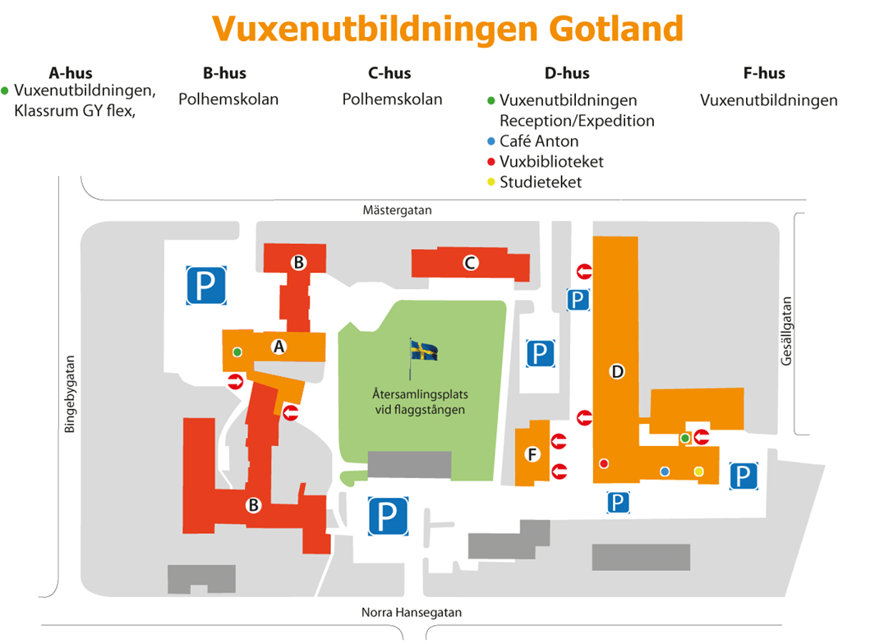

Orienteringskartor för våra lokaler på Gesällgatan 7

Huvudbyggnad

